**Конспект** по познавательному развитию *«****экскурсия в осенний лес****»*

Цель: закрепить знания и представления детей о характерных признаках **осени и**[**осенних явлениях**](https://www.maam.ru/obrazovanie/osennij-les).

Задачи:

– закреплять и расширять знания об **осени**; умение различать листья различных деревьев;

– развивать умение самостоятельно делать выводы в играх и рассуждениях;

– развивать творческое воображение, любознательность, слуховое и зрительное восприятие;

– развивать память, мышление, логику;

– формировать и обогащать словарный запас слов на тему: *«****осень****»*;

– воспитывать интерес и заботливое отношение к природе.

Материал и оборудование: игрушечный белка, ёжик, **осень**.

Ход ОД:

ДЫХАТЕЛЬНОЕ УПРАЖНЕНИЕ "**ОСЕННИЕ ЛИСТЬЯ**"

Дует легкий ветерок –

Ш-ш-ш! Ш-ш-ш!

И качает так листок –

Ш-ш-ш! Ш-ш-ш!

Дует сильный ветерок –

Ш-ш-ш! Ш-ш-ш!

И качает так листок –

Ш-ш-ш! Ш-ш-ш!

**Осень** – одно из благоприятных времён года для наблюдений за изменениями в природе и осуществить их можно на прогулке. Ведь прогулка для детей всегда интересное событие. Это источник нового опыта и впечатлений. **Осеннее ненастье**, конечно же, сокращает время пребывания на свежем воздухе, но пасмурная погода – не причина сидеть дома. Достаточно собрать игрушки, выбрать подходящий маршрут, позвать друзей и можно отправляться гулять.

Игра *«****Осенняя пора****»*

**Осень** : Какой прекрасный сегодня день! На улице тихо падает листва, солнце, хоть и не так греет, но всё же светит ярко. **Осень - удивительная пора**. Вы согласны со мной? *(ответы детей)*

**Осень** : Мне хотелось бы узнать, насколько хорошо вы знаете **осенние приметы**. Я предлагаю вам поиграть в игру, которая называется *«Да или нет»*

Если эта примета бывает [**осенью мы дружно говорим**](https://www.maam.ru/obrazovanie/osennie-zanyatiya)*«да»*, если не бывает говорим *«нет»* :

**Осенью цветут цветы**? *(нет)*.

**Осенью растут грибы**? *(да)*.

Тучки солнце закрывают? *(да)*.

Часто — часто льют дожди? *(да)*.

Туманы **осенью плывут**? *(да)*.

Ну а птицы гнёзда вьют? *(нет)*.

Звери норки закрывают? *(да)*.

Урожай все собирают? *(да)*.

Воспитатель: Ребята, отгадайте загадку:

Листья с веток облетают,

Птицы к югу улетают.

*«Что за время года?»* — спросим.

Нам ответят: *«Это…»*

*( Ответ:****Осень****)*

**Осень** : Молодцы, я вижу вы знаете приметы **осени**. Это очень хорошо. Ребята, а ведь я пришла сегодня к вам не просто так, у меня случилась беда. Дело в том, что пока я одевала природу в **осенний наряд**, кто – то утащил мою корзинку с приметами. Её обязательно нужно найти. Вы мне поможете? *(Ответы детей)*

**Осень** : Хорошо. Тогда я предлагаю нам с вами отправиться в небольшое путешествие - на поиски моей корзинки.

Физминутка

Мы листики **осенние**, *(Плавное покачивание руками вверху над головой.)*

На ветках мы сидим.

Дунул ветер — полетели. *(Руки в стороны.)*

Мы летели, мы летели

И на землю тихо сели. *(Присели.)*

Ветер снова набежал

И листочки все поднял. *(Плавное покачивание руками вверху над головой.)*

Закружились, полетели

И на землю снова сели. *(Присели.)*

Воспитатель: Молодцы! А сейчас какое время года?

Дети: **Осень**.

Воспитатель: Какие признаки **осени вы знаете**?

Дети: Листья желтеют и опадают, птицы улетают в тёплые края, солнце греет мало, частые дожди, небо серое, становится холоднее.

Тучи в небе кружатся,

*(Дети плавно покачиваются с ноги на ногу.)*

Что ни шаг, то лужица.

*(Ходьба на месте с высоким подниманием коленей.)*

День **осенний хмурится**,

*(Руки на поясе — повороты влево вправо.)*

Листопад на улице.

*(Кружатся на месте.)*

По дороге стелется *(Легко бегут по кругу.)*

Желтая метелица.

Чтение стихотворений об **осени**.

Миновало лето,

**Осень наступила**.

На полях и в рощах

Пусто и уныло.

Птички улетели,

Стали дни короче,

Солнышка не видно,

Темны, темны ночи.

*«Путешествие в****осенний лес****»*.

Воспитатель: Ребята, вот мы очутились в **осеннем лесу**!

**Осень** : Ребята, посмотрите внимательно вокруг. Скажите, пожалуйста, куда мы с вами попали? Как называется место, где растёт много деревьев? *(Лес)* Правильно. А вы были когда - нибудь в лесу? *(Ответы детей)* А что вы там видели? *(Ответы детей)*. Сегодня мы снова в гостях у леса. Мы снова повстречаемся с его жителями и узнаем, что нового происходит в лесу.

Воспитатель: Ой, ребята, кто это прячется?

На ветке не птичка

- Зверек-невеличка,

Мех теплый как грелка

Кто же это?. *(Белка)*

Воспитатель: Что делает белка **осенью**?

Дети: Белочка собирает грибы, орешки, шишки.

Воспитатель: А белочка меняет шубку? *(да)*

Воспитатель: Какого цвета шёрстка становится у белочки? *(серая)*

Воспитатель: Почему серая? *(потому что деревья серые)*

Воспитатель: Давайте попрыгаем, как белочки. *(прыгают)*

4) Воспитатель: Ой, ребята, а это что за зверёк?

В густом [лесу под ёлками](https://www.maam.ru/obrazovanie/les),

Осыпанный листвой,

Лежит клубок с иголками,

Колючий и живой. *(Ёж)*

Воспитатель: Это ёжик. А вы знаете, что ёжик делает **осенью**?

Воспитатель: Ежи, как и медведи, всю зиму спят. Но перед тем, как залечь в зимнюю спячку, ёжик должен хорошенько подкрепиться. Ёж ест червей, лягушек,мышей. Ещё ёжик любит лесные яблоки, ягоды, грибы. На зиму ёжик устраивает себе норку из травы и листьев, сворачивается в клубок и засыпает.

Воспитатель: Ребята, скоро **осень закончится**. А у нашего ёжика было много дел и он не успел утеплить свою норку. Давайте ему поможем, собирем ему листики.

Воспитатель: Молодцы, ребята! Ёжик будет очень рад, увидев, сколько листочков мы ему собрали Теперь - то ему будет в норке тепло всю зиму.

**Осень** : Ребята, посмотрите, а вот и моя корзинка нашлась. Ой, кто – то положил в неё приметы других времён года и перепутал их. Нам обязательно нужно с вами всё исправить, а иначе в природе всё перепутается. Вы согласны? *(Ответы детей)*

**Осень** : Хорошо. Тогда сейчас я разложу картинки, а вы должны будете отобрать и положить ко мне в корзину только те из них, которые относятся к **осенней поре**.

Воспитатель: А теперь, ребята, нам пора возвращаться из леса в нашу **группу**

Рефлексия

- Ребята, о каком времени года мы сегодня говорили?

- Что интересного вы сегодня узнали?

Что вам больше всего понравилось.

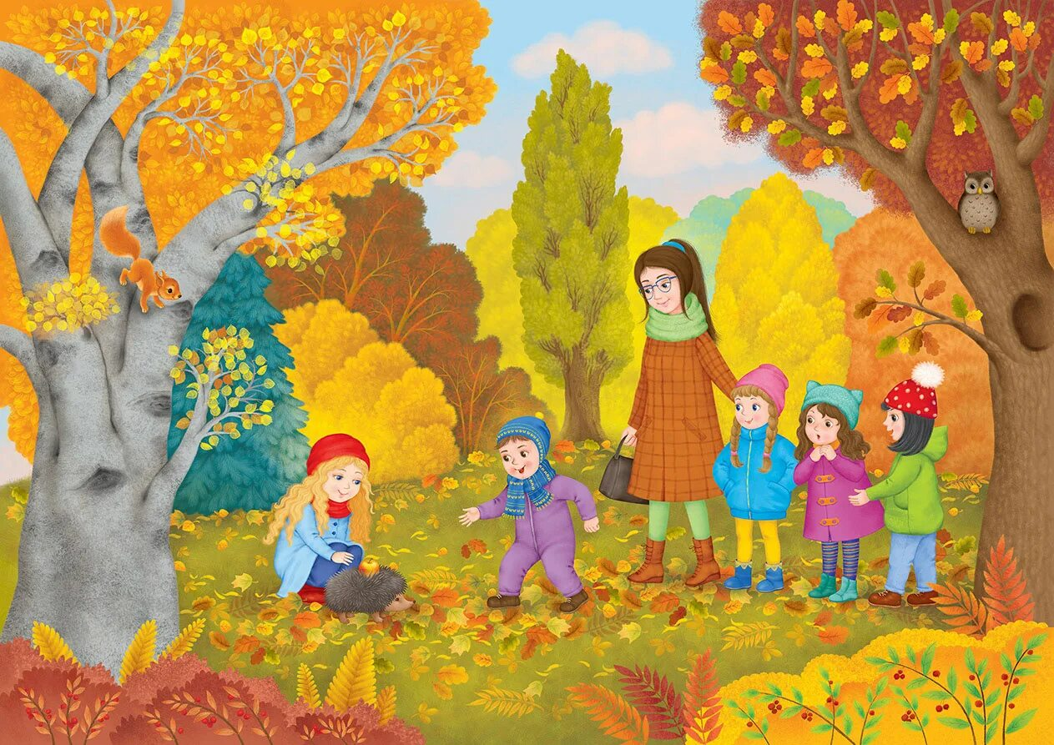

2023г